Reporte Técnico de Actividades
Práctico-Experimentales Nro. 003
1. Datos de Identificación del Estudiante y la Práctica
Nombre del estudiante(s) | - Andrés Tapia  - Ariel González  - Gyna Yupanqui  - Alejandro Padilla
Asignatura | Simulación
Ciclo | 5 A
Unidad | U1: Introducción a la Simulación
Resultado de aprendizaje de la unidad | R1. Aplica análisis estadísticos de los datos de la Simulación para mejorar la calidad de los resultados, bajo los principios de solidaridad, transparencia, responsabilidad y honestidad.
Práctica Nro. | 003
Tipo | Grupal
Título de la Práctica | Simulación de un sistema de líneas de espera M/M/1 mediante SimPy
Nombre del Docente | José O. Guamán Q.
Fecha | 16 de octubre de 2026
2. Objetivo(s) de la Práctica:
Simular un sistema de líneas de espera M/M/1 utilizando Python y SimPy, analizando el comportamiento de los clientes, la cola y el servidor.
- Implementar un modelo M/M/1 utilizando la biblioteca SimPy.
- Calcular las principales métricas teóricas del sistema de espera.
- Comparar los resultados teóricos con los obtenidos mediante la simulación.
3. Materiales y reactivos:
- Python 3.x.
- Biblioteca SimPy.
- NumPy.
- Matplotlib.
- Editor de código: Visual Studio Code, PyCharm o Jupyter Notebook.
4. Equipos y herramientas
- Computador.
- Procesador de 2 núcleos o superior.
- Mínimo 4 GB de RAM.
- Sistema operativo Linux o macOS.
5. Procedimiento / Metodología
Inicio
- Se revisaron los conceptos básicos de teoría de colas y el funcionamiento del modelo M/M/1, destacando sus características clave: llegadas de clientes, tiempo de atención, un solo servidor y el orden de servicio basado en quién llegó primero (FIFO). También se definieron las tasas de llegada y de servicio y se estableció que, para que el sistema sea estable, debe cumplirse que λ < μ.
- Después, se configuró el entorno de programación usando Python y las librerías SimPy, NumPy y Matplotlib, que son esenciales para crear la simulación, hacer los cálculos y mostrar los resultados de forma visual.
Desarrollo
- Se implementó el modelo M/M/1 de líneas de espera con la biblioteca SimPy, estableciendo cómo llegaban los clientes y cómo se atendían mediante un solo servidor. Para simular el comportamiento aleatorio del sistema, se emplearon distribuciones exponenciales para los tiempos entre llegadas y los tiempos de atención.
- Luego, se calcularon las métricas teóricas del sistema: la utilización del servidor, el número promedio de clientes en el sistema, el número promedio de clientes en la cola, el tiempo promedio de permanencia en el sistema y el tiempo promedio de espera en la cola, con las fórmulas de la Tabla 1, válidas solo cuando λ < μ.
Tabla 1. Fórmulas del modelo M/M/1.
Métrica | Fórmula | Significado
ρ | ρ = λ / μ | Fracción del tiempo que el servidor está ocupado
L | L = λ / (μ − λ) | Clientes promedio en el sistema
L_{q} | L_{q} = λ² / [μ (μ − λ)] | Clientes promedio en la cola
W | W = 1 / (μ − λ) | Tiempo promedio en el sistema
W_{q} | W_{q} = λ / [μ (μ − λ)] | Tiempo promedio de espera en la cola

Por ejemplo, en el escenario 1 (λ = 2.0, μ = 3.0): ρ = 2/3 = 0.667, L = 2/(3 − 2) = 2 clientes, L_{q} = 4/(3 · 1) = 1.333 clientes, W = 1/(3 − 2) = 1 minuto y W_{q} = 2/(3 · 1) = 0.667 minutos. Además, se cumple la ley de Little: L = λ · W y L_{q} = λ · W_{q}.
- A continuación, se ejecutaron los tres escenarios propuestos (λ = 2.0, 2.5 y 2.9 clientes/min, con μ = 3.0 clientes/min) durante 20 000 minutos simulados y con semilla 42, para estudiar el comportamiento de los clientes, sus tiempos de espera y la longitud de la cola. Los resultados se mostraron en gráficos y se compararon con los valores teóricos.
Cierre
- Finalmente, se revisaron los resultados de cada escenario, enfocándose en cómo cambian el tiempo de espera y el tamaño de la cola cuando la tasa de llegada se acerca a la tasa de servicio.
- Se destacó la importancia de equilibrar estas tasas para evitar que el servidor se sature.
- Al final, se compararon los resultados de la simulación con los cálculos teóricos, teniendo en cuenta que pueden surgir diferencias por la naturaleza aleatoria de los procesos y la duración limitada de la simulación. De esta forma, se analizó el comportamiento del modelo M/M/1 y su aplicabilidad para estudiar y comprender los sistemas de colas.
6. Resultados
Las figuras 1 a 3 muestran la ventana en vivo de la simulación, construida con Matplotlib, en cada escenario. La columna «Simulado ahora» corresponde a los 60 minutos de la animación; los valores que se comparan con la teoría son los de la columna «20 000 min».
1. Sistema estable
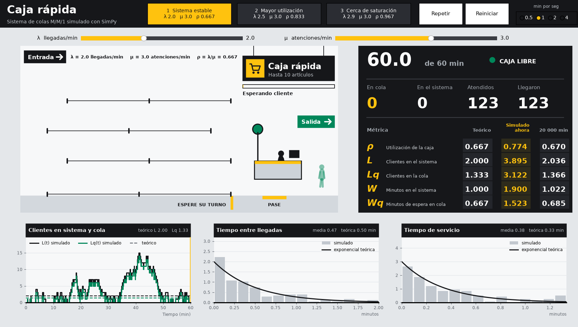
Figura 1. Escenario 1: sistema estable (λ = 2.0, μ = 3.0, ρ = 0.667).
La tasa de llegada es más baja que la tasa con la que el servidor atiende, por lo que no se forma una cola muy larga y el sistema trabaja de forma estable.
2. Mayor utilización
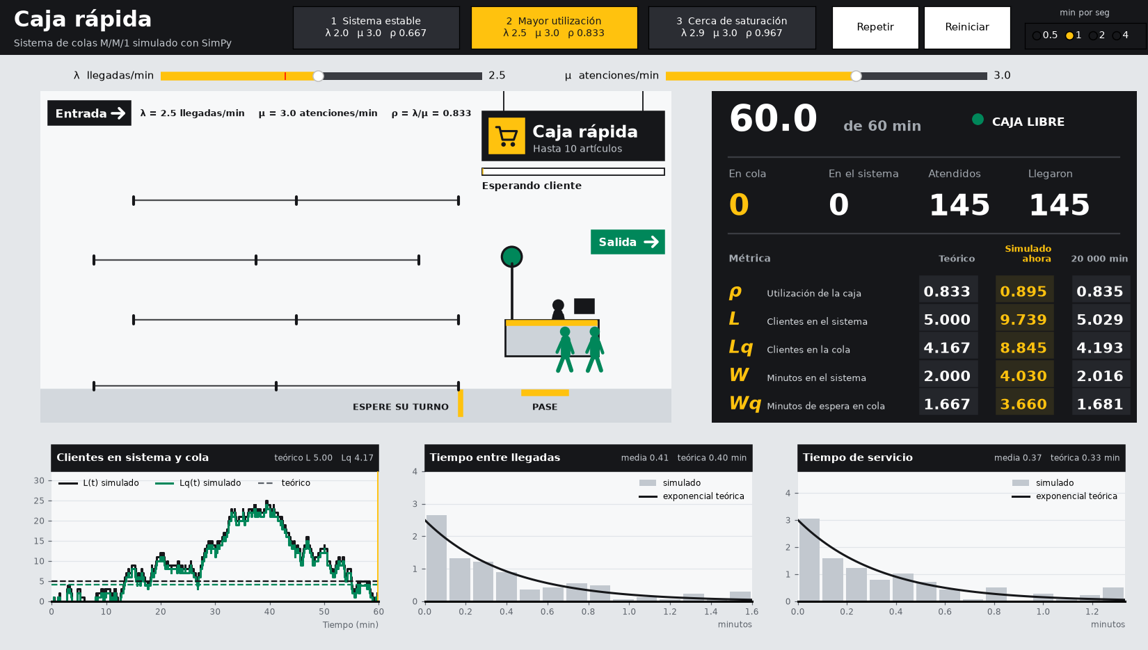
Figura 2. Escenario 2: mayor utilización (λ = 2.5, μ = 3.0, ρ = 0.833).
Al aumentar la tasa de llegada, el servidor maneja más carga, lo que hace que aumente el número de clientes esperando y que tarden más en ser atendidos. Esto muestra que la cola se hace más larga cuando el servidor se aproxima a su capacidad máxima.
3. Cerca de saturación
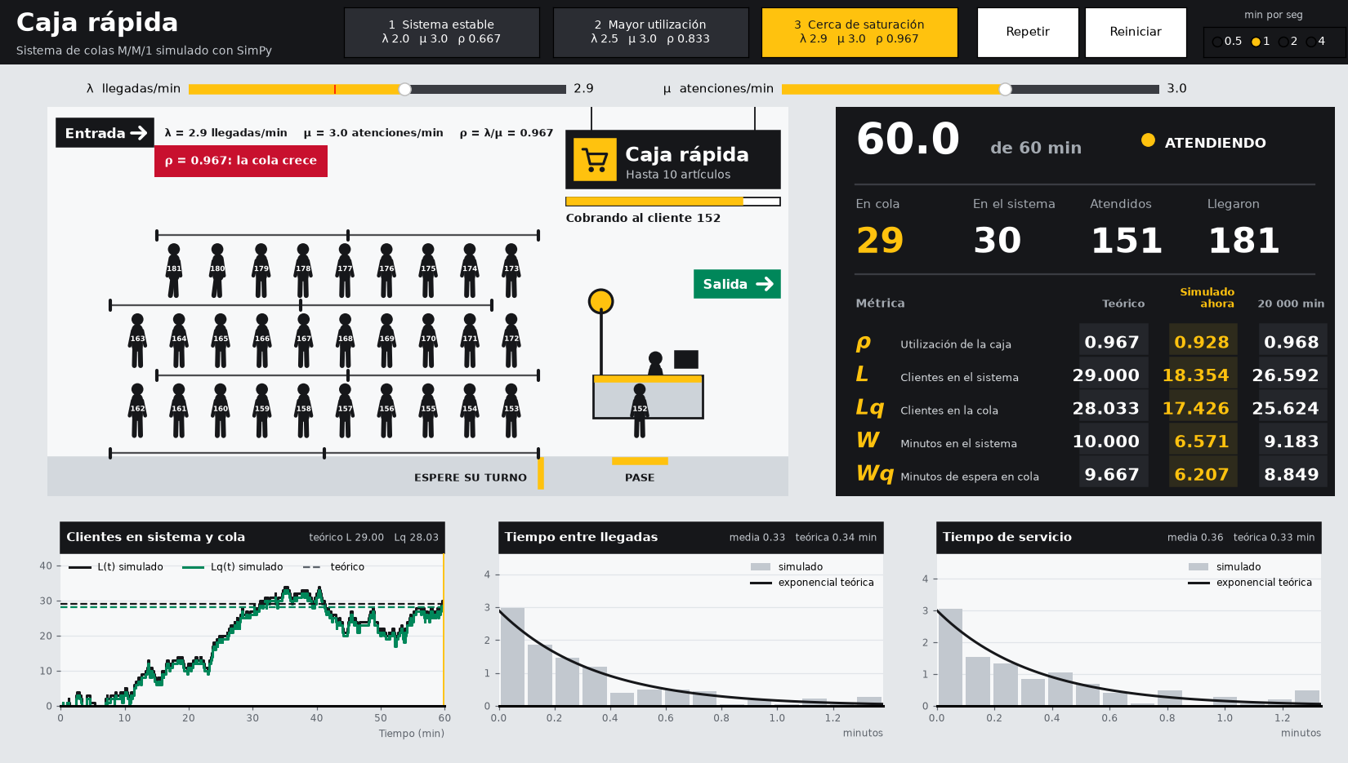
Figura 3. Escenario 3: cerca de saturación (λ = 2.9, μ = 3.0, ρ = 0.967).
La tasa de llegada se acerca a la tasa de servicio, lo que genera una gran acumulación de clientes y un incremento en los tiempos de espera. El servidor funciona prácticamente sin parar, lo que muestra el peligro de que el sistema se sobrecargue.
Comparación entre resultados teóricos y simulados
Tabla 2. Resultados teóricos y simulados (20 000 minutos simulados, semilla 42).
Métrica | Sistema estable | Mayor utilización | Cerca de saturación
ρ teórico / simulado | 0.667 / 0.670 | 0.833 / 0.835 | 0.967 / 0.968
L teórico / simulado | 2.000 / 2.036 | 5.000 / 5.029 | 29.000 / 26.592
L_{q} teórico / simulado | 1.333 / 1.366 | 4.167 / 4.193 | 28.033 / 25.624
W teórico / simulado (min) | 1.000 / 1.022 | 2.000 / 2.016 | 10.000 / 9.183
W_{q} teórico / simulado (min) | 0.667 / 0.685 | 1.667 / 1.681 | 9.667 / 8.849
Error máximo | 2.8 % | 0.9 % | 8.6 %

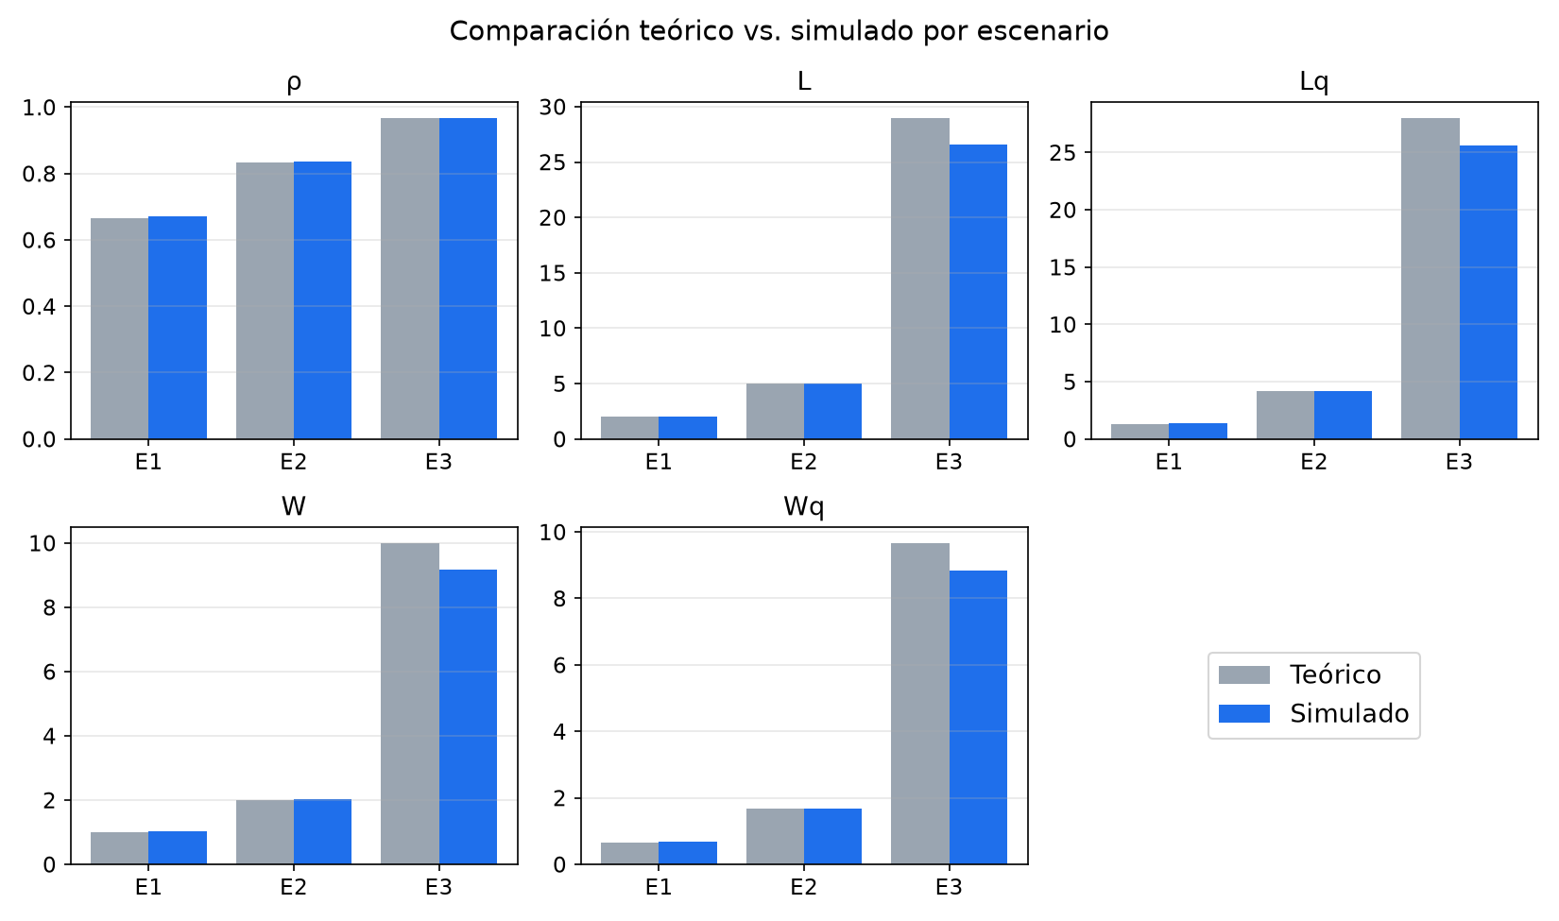
Figura 4. Comparación de las métricas teóricas y simuladas por escenario.
La comparación demuestra que la simulación sigue la misma tendencia que la teoría: a mayor utilización del servidor, aumentan los tiempos de espera y el número de clientes en el sistema.
- Sistema estable: los valores simulados quedan muy cerca de los teóricos, con un error máximo de 2.8 % (W_{q}: 0.667 frente a 0.685).
- Mayor utilización: la coincidencia es todavía mayor, con errores menores al 1 % en todas las métricas.
- Cerca de la saturación: la diferencia crece hasta 8.6 % (L_{q}: 28.033 frente a 25.624). Con ρ = 0.967 la cola oscila mucho y tarda en alcanzar el estado estable, por lo que ni siquiera 20 000 minutos bastan para que el promedio simulado converja al valor teórico.
En resumen, la simulación muestra cómo se comporta el sistema en el tiempo, mientras que los resultados teóricos actúan como una base matemática de referencia. Las diferencias se deben a la aleatoriedad y a la duración finita de la simulación, y aumentan cerca de la saturación.
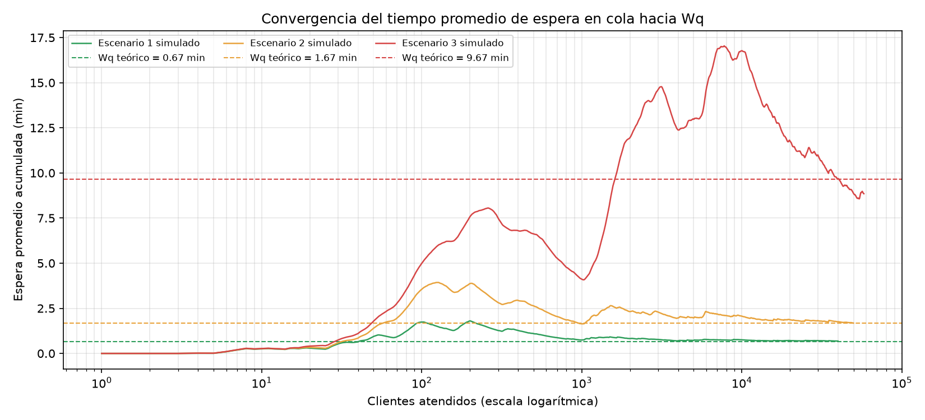
Figura 5. Promedio acumulado de la espera en cola frente al número de clientes atendidos; las líneas punteadas son W_{q} teórico.
La Figura 5 muestra cómo evoluciona el promedio de la espera en cola a medida que se atienden clientes. Al inicio el promedio oscila mucho porque se calcula con pocos clientes; por la ley de los grandes números, con más clientes se acerca al valor teórico. En los escenarios 1 y 2 la curva llega a W_{q} después de unos pocos miles de clientes y ya no se separa. En el escenario 3, en cambio, sube hasta cerca de 17 minutos y después de casi 58 000 clientes todavía termina en 8.85 minutos, por debajo de los 9.67 teóricos: cerca de la saturación, la simulación necesita muchísimo más tiempo para estabilizarse. Esto explica la diferencia de 8.6 % de la Tabla 2.
Análisis del comportamiento del sistema para los tres escenarios propuestos
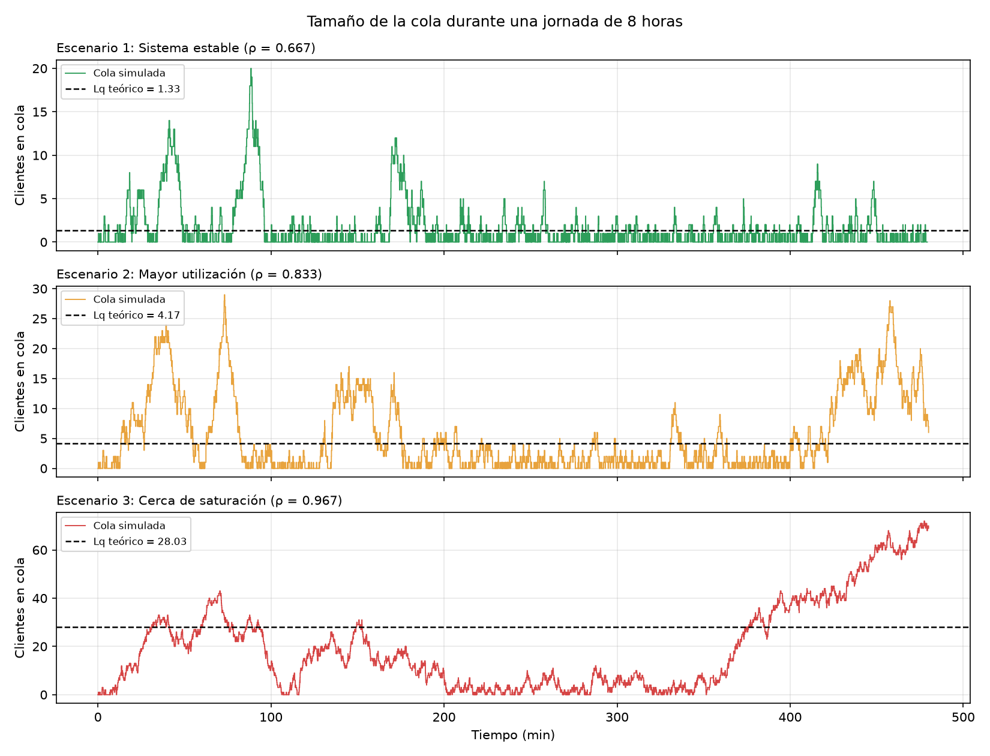
Figura 6. Tamaño de la cola durante una jornada de 8 horas en cada escenario; la línea punteada es L_{q} teórico.
La Figura 6 muestra la cola minuto a minuto durante las primeras 8 horas. En el escenario 1 la cola vuelve a cero con frecuencia y sus picos, de hasta 20 clientes, desaparecen en pocos minutos; en el escenario 2 los episodios de cola larga duran más y llegan a 29 clientes; en el escenario 3 la cola ya no se vacía con facilidad y la jornada termina con 69 clientes en espera. L_{q} es un promedio a largo plazo y no un máximo: por la aleatoriedad de las llegadas y de la atención, la cola real sube y baja alrededor de ese valor.
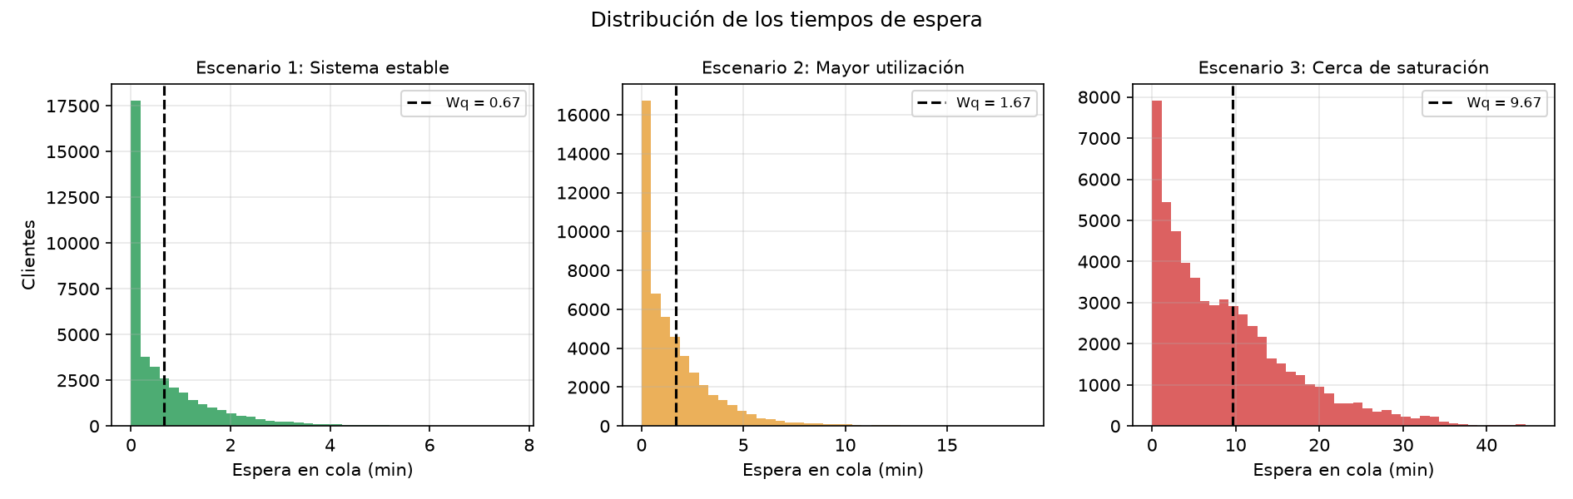
Figura 7. Distribución de los tiempos de espera en cola de los clientes simulados; la línea punteada es W_{q} teórico.
La Figura 7 muestra que la mayoría de los clientes espera poco o nada y que unos pocos esperan mucho, lo que forma una cola larga hacia la derecha. Por eso el promedio queda por encima de la espera típica: la mediana es de 0.29, 1.05 y 6.95 minutos, frente a un W_{q} de 0.67, 1.67 y 9.67 minutos. La proporción de clientes que no espera coincide con la teoría del M/M/1, 1 − ρ: 33.1 %, 16.5 % y 3.2 % en la simulación, frente a 33.3 %, 16.7 % y 3.3 %.
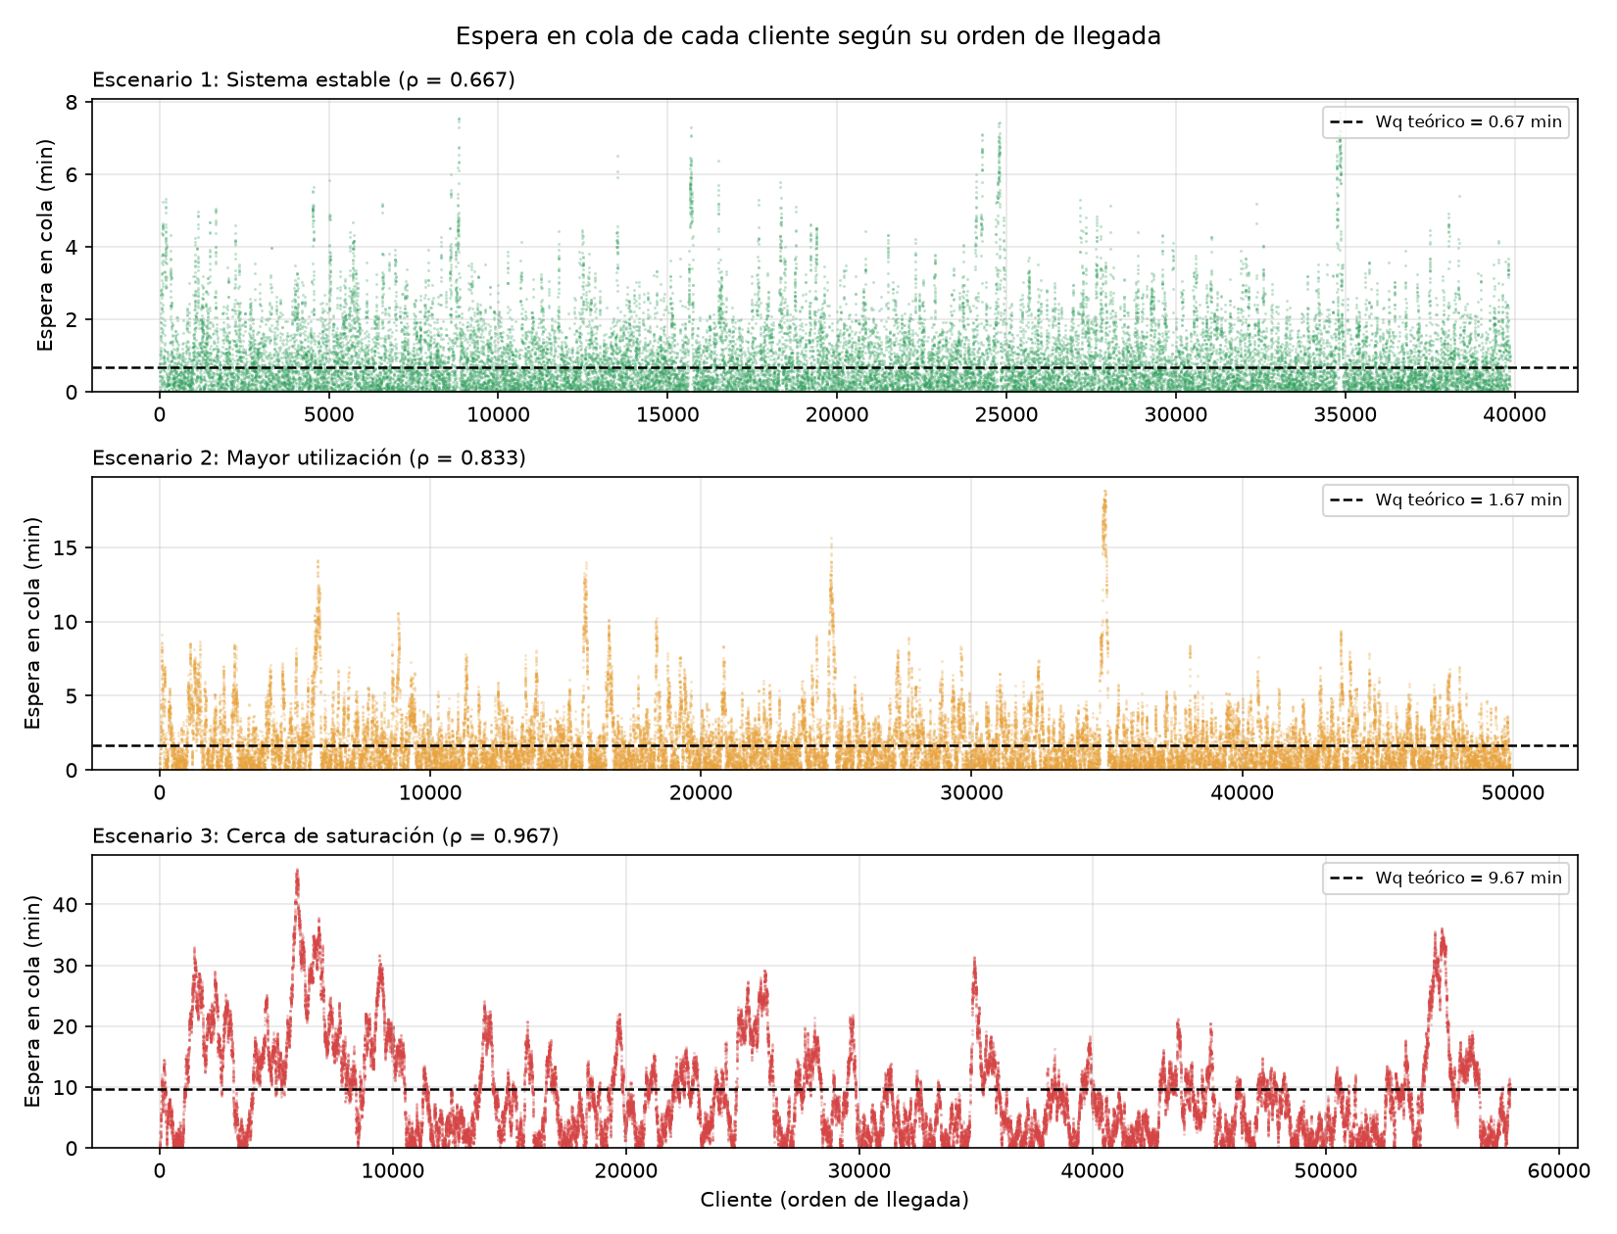
Figura 8. Espera en cola de cada cliente según su orden de llegada; la línea punteada es W_{q} teórico.
En la Figura 8 cada punto es un cliente. En el escenario 1 las esperas no pasan de 7.7 minutos y los picos son aislados; en el escenario 2 llegan a 18.8 minutos. En el escenario 3 las esperas forman rachas largas que llegan a 45.8 minutos: hasta 2 636 clientes seguidos esperan más que W_{q}, por lo que el promedio de la Figura 5 tarda mucho en estabilizarse.
En el primer escenario el sistema opera de forma estable; en el segundo, el servidor se utiliza más y los clientes esperan más tiempo; y en el tercero, el sistema se acerca a su capacidad, lo que genera un aumento significativo de la cola: L pasa de 2 a 29 clientes y W de 1 a 10 minutos, un crecimiento no lineal frente al aumento de ρ. Esto muestra que mantener un equilibrio entre la tasa de llegada y la tasa de servicio es clave para el buen funcionamiento del sistema M/M/1.
Repositorio en GitHub: https://github.com/AlejandroTatum/simulacion-ape-3-mm1
7. Preguntas de Control
- ¿Qué representa el modelo M/M/1?
Representa un sistema de líneas de espera con llegadas de clientes según una distribución de Poisson, tiempos de servicio con distribución exponencial, un único servidor y atención bajo el principio FIFO (primero en llegar, primero en ser atendido).
- ¿Qué representan λ y μ?
λ representa la tasa promedio de llegada de clientes, y μ representa la tasa promedio de servicio del servidor.
- ¿Por qué debe cumplirse λ < μ para que el sistema sea estable?
Porque si la tasa de llegada fuera mayor o igual a la tasa de servicio (λ ≥ μ), el servidor no daría abasto para atender a todos los clientes que llegan, provocando que la cola crezca indefinidamente y el sistema no sea estable.
- ¿Qué significa la utilización ρ?
Representa la utilización del servidor, calculada como ρ = λ/μ, e indica la proporción de tiempo que el servidor se encuentra ocupado atendiendo clientes.
- ¿Cuál es la diferencia entre W y W_{q}?
W es el tiempo promedio total que un cliente permanece en el sistema (incluyendo el tiempo de espera y el de servicio), mientras que W_{q} es únicamente el tiempo promedio que un cliente espera en la cola antes de ser atendido.
- ¿Cuál es la diferencia entre L y L_{q}?
L es el número promedio total de clientes en el sistema (tanto en la cola como siendo atendidos), mientras que L_{q} es exclusivamente el número promedio de clientes que esperan en la cola.
- ¿Por qué SimPy utiliza una distribución exponencial para generar los tiempos?
Porque en el modelo M/M/1 las llegadas siguen un proceso de Poisson, sin memoria, lo que matemáticamente equivale a que los tiempos entre llegadas sean exponenciales; el servicio también se modela como exponencial. En el código, SimPy solo maneja el tiempo de los eventos, y los tiempos se generan con la distribución exponencial de NumPy.
- ¿Qué sucede con la cola cuando λ se aproxima a μ?
Cuando λ se aproxima a μ (es decir, ρ se acerca a 1), aumentan drásticamente el tiempo de espera y el tamaño de la cola, ya que el servidor trabaja cerca de su capacidad máxima.
- ¿Por qué los resultados simulados pueden ser diferentes de los resultados teóricos?
Porque los resultados teóricos se calculan mediante fórmulas deterministas basadas en el valor esperado a largo plazo, mientras que los resultados simulados dependen de muestras aleatorias generadas durante un tiempo de simulación finito y están sujetos a la variabilidad estocástica.
- ¿Qué ocurriría si λ fuera mayor que μ?
El sistema se volvería inestable: los clientes llegarían a un ritmo más rápido del que el servidor es capaz de atender, haciendo que la cola crezca de forma indefinida.
8. Conclusiones
- La implementación de un modelo M/M/1 en Python mediante SimPy permite mostrar cómo funciona un sistema de colas, tomando en cuenta la llegada de clientes y el servicio proporcionado por un solo servidor.
- Se comprendió la importancia de calcular las métricas L, L_{q}, W y W_{q}, ya que permiten conocer el número promedio de clientes en el sistema, el tamaño de la fila y los tiempos promedio de espera y de permanencia.
- A medida que la tasa de llegada (λ) se acerca a la tasa de servicio (μ), es decir, cuando ρ se aproxima a 1, los tiempos de espera y el tamaño de la cola aumentan de forma drástica, lo que demuestra que el sistema se satura al trabajar cerca de su capacidad máxima.
- Los resultados simulados se aproximan a los teóricos con errores menores al 3 % en los escenarios estable y de mayor utilización; cerca de la saturación la diferencia llega a 8.6 %, porque las fórmulas representan valores esperados a largo plazo, mientras que la simulación está sujeta a la aleatoriedad y a un tiempo de ejecución finito.
9. Declaración de IA
Para el desarrollo de la presente práctica, el grupo empleó el agente de programación el Gentleman (Pi) con el modelo Claude en la lectura de la guía, la implementación del modelo en SimPy, las fórmulas teóricas, las pruebas, las gráficas, la ventana en vivo y la redacción del informe. La IA ejecutó las tareas; las decisiones de modelo, formato y contenido las tomó el grupo en cada iteración, y los autores revisaron y validaron los resultados, garantizando la coherencia técnica y académica del trabajo presentado.
10. Bibliografía
Guamán, J. O. (2026). Teoría de colas: Modelo M/M/1. Análisis matemático de sistemas de espera [Diapositivas de clase, semana 3]. Asignatura Simulación, Carrera de Computación, Universidad Nacional de Loja.

